**XU1309** *scheda creata il 2 luglio 2025*

**Descrizione storico-bibliografica**

\***Rivista felsinea** : giornale dei teatri, letteratura, mode, varietà. - Anno 1, n. 1 (10 set. 1853)- . - Bologna : Tipi delle muse, 1853-1854. – 1 volume ; 37 cm. ((Settimanale. - UBO4706280

Soggetto: Cultura – Bologna – 1853-1854

Il \***segesta**. - Anno 1, n. 1 (10 maggio 1853)- . – Palermo : [s.n., 1853]. – 1 volume. ((Trimensile. - PAL0080224

La \***stampa** : giornale politico quotidiano. - Anno 1, n. 1 (7 novembre 1853)-anno 3, n. 666 (31 dicembre 1855). - Genova : tip. Ferrando, 1853-1855. - 3 volumi ; 33 cm. - IEI0105411

Soggetto: Politica – Regno di Sardegna – 1853-1855

**Copia digitale**: [1(1853/1854)](https://books.google.it/books?id=dDe9MQaGX08C&printsec=frontcover&hl=it&source=gbs_ge_summary_r&cad=0#v=onepage&q&f=false)

La \***stella** : strenna sinigagliese per l'anno ... / compilata da Pompeo Gherardi. – Anno 1 (1853). - Sinigaglia : Tipografia vescovile e comunale di Pattonico e Pieroni, 1852. – 1 volume ; 19 cm. ((Annuale. - FER0184842

Compilatore: Gherardi, Pompeo <1832-1877>

Soggetto: Libri strenna – Senigallia – 1852-1853

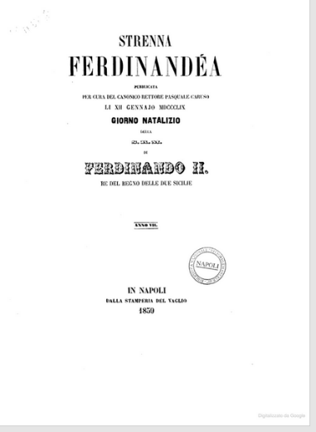

\***Strenna ferdinandea** : ad onoranza del fausto giorno natalizio del clementissimo Re del Regno delle due Sicilie / omaggio dei suoi devoti sudditi can. Pasquale Caruso e Domenico Moschitti. - Anno 1-anno 7 (1859). – [Napoli] : [s.n.], 1853-1959. - 7 volumi ; 24 cm. ((Annuale. – L’editore varia: Stamperia Floriana (1855); tip. R. Prete (1858); Stamperia Del Vaglio (1859). - 1859: 30 cm. - NAP0371655

Variante del titolo nel 1857: *Strenna ad onoranza del di natalizio di Ferdinando II

Autore: Caruso, Pasquale; Moschitti, Domenico

Soggetto: Ferdinando <re delle Due Sicilie ; 2.> - Celebrazioni – 1853-1859

**Copia digitale**: [1854](https://books.google.it/books?vid=IBNN:BN000600663&redir_esc=y); [1857](https://books.google.it/books?id=hqd8uMdDM1oC&printsec=frontcover&hl=it&source=gbs_ge_summary_r&cad=0#v=onepage&q&f=false); [1858](https://books.google.it/books?id=UUr-r0Ce5doC&printsec=frontcover&hl=it&source=gbs_ge_summary_r&cad=0#v=onepage&q&f=false); [1859](https://books.google.it/books?id=yaF6pCl9PGwC&printsec=frontcover&hl=it&source=gbs_ge_summary_r&cad=0#v=onepage&q&f=false)